Дата___________

Тема: Страны Азии, Латинской Америки в 1918-1930-е годы.
Ход занятия
1. Изучите тему урока
2. Ответьте на вопросы:
- Что сдерживало и что способствовало модернизации социально-политической и экономической систем стран Востока в межвоенный период?
- В межвоенный период многие страны Азии, Африки и Латинской Америки стали на путь модернизации. Покажите, как происходил этот процесс, на примере одной из стран?
- Определите особенности социально-экономического развития стран Латинской Америки в межвоенный период?
После Первой мировой войны произошел территориальный передел мира. Побежденная Германия лишилась своих колониальных владений.
В 1918 г. великие державы декларативно провозгласили право народов на самоопределение. Для его реализации была создана мандатная система. Ее предложили Англия и Франция с целью узаконить захваченные ими колонии Германии в Африке, Азии, на Тихом океане и владения Османской империи на Ближнем Востоке.
Мандат, дававшийся Лигой Наций, разрешал «передовым нациям» осуществлять «священную миссию», то есть опекать народы, которые были «еще не в состоянии управлять собой» и собственными территориями. Такая формулировка отражала идеологию «белого колониализма», которой придерживались руководители европейских государств. Мандаты на управление получили главным образом Великобритания и Франция — традиционные колониальные державы. Подмандатными территориями стали Сирия, Ливан, Ирак, Палестина, Того, Юго-Западная Африка и Самоа.
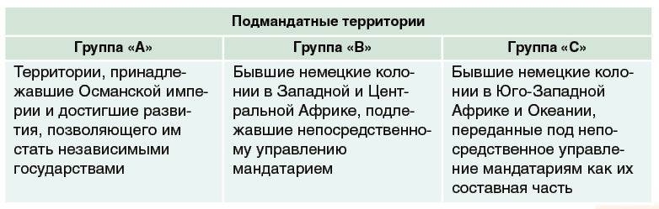
В конечном итоге положение колоний после Первой мировой войны мало изменилось. Метрополии навязывали подвластным народам модель развития, копировавшую европейские образцы и нарушавшую местные исторические традиции, что вызывало отпор и сопротивление.

2. Национально-освободительное движение за независимость и модернизацию
Национально-освободительное движение — это борьба угнетенных народов за национальную независимость, экономическую самостоятельность, духовное освобождение и социальный прогресс. Возглавляли его национально и патриотически настроенные буржуазия, офицерство, интеллигенция, священнослужители, вожди родовых и религиозных кланов. Социальную базу антиколониальной борьбы составляли крестьяне, рабочие, ремесленники, торговцы, мелкие предприниматели, служащие. Как правило, все эти социальные группы шли к достижению своей цели под знаменем идеологии национализма. В данном случае национализм был прогрессивным явлением, поскольку эта идеология сплачивала нацию в борьбе против иностранного господства. Большую роль в национально-освободительных движениях играла религия (ислам на Ближнем и Среднем Востоке, индуизм в Индии и т. д.). Методы борьбы зависели от конкретной исторической ситуации, соотношения политических сил, степени консолидации патриотических кругов общества, других факторов и обычно включали демонстрации, митинги, акции гражданского неповиновения, восстания и др.
Национально-освободительные движения принимали разные формы борьбы — стихийные, организованные, мирные, вооруженные, массовые, локальные, имели свои региональные особенности. Остановимся только на некоторых, наиболее крупных очагах национально-освободительной борьбы в Китае, Индии, Турции, Иране, на Африканском континенте.
Китай был формально независимым государством, но за влияние в этой стране постоянно вели борьбу страны Запада, Россия и Япония. Ход модернизации крайне осложнялся внутриполитической борьбой после свержения Цинской династии. Основным препятствием на пути поступательного развития Китая являлись военно-феодальные клики, фактически расколовшие страну на ряд отдельных самостоятельных областей.
Национальная партия (Гоминьдан), созданная Сунь Ятсеном еще в 1912 г., поставила своей задачей установление национального суверенитета, объединение страны, ликвидацию остатков феодализма и преодоление вековой отсталости. Сунь Ятсен разработал «три народных принципа» (национализм, народовластие и народное благоденствие), которые должны были привести к победе национальной революции и установлению демократической республики и общества «государственного социализма».
Гоминьдан и Коммунистическая партия Китая (КПК, основана в 1921 г.) в союзе с СССР сумели создать Национальную революционную армию и базу для военных действий на юге Китая. Национальная революция против военно-феодальных клик началась с патриотического «движения 30 мая» 1925 г. Завершилась она летом 1928 г. успешным окончанием Северного похода Национально-революционной армии во главе с Чан Кайши и объединением страны под властью Гоминьдана. Но раскол между коммунистами и Гоминьданом привел к длительной и жестокой гражданской войне. КПК боролась за превращение национально-демократической революции в социалистическую, а Гоминьдан — за буржуазно-демократический путь развития страны. До 1949 г. официальным руководителем Китая являлся Чан Кайши.
Раскол в китайском революционном лагере использовала Япония, оккупировав в 1932 г. Маньчжурию — северо-восточную территорию Китайской Республики. В середине 1930-х гг. Чан Кайши был вынужден обратиться к СССР с просьбой о помощи. После того как Япония развязала полномасштабную войну против Китая (1937—1945), он и его сторонники объединились с коммунистами для совместной борьбы против японской агрессии.
Индия была крупнейшей колонией Великобритании. Национально-освободительное движение здесь возглавила политическая партия Индийский национальный конгресс (ИНК), идеологом и духовным лидером которого был Махатма Ганди. Созданная им система политических, философских и морально-этических взглядов — гандизм — выросла из крестьянской специфики Индии и особенностей индуизма.
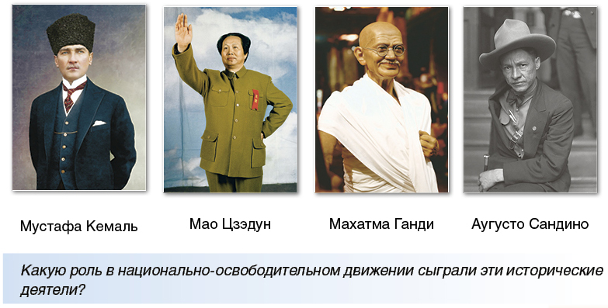
Гандизм стал официальной идеологией ИНК. Целью гандизма была сарводайя — построение общества всеобщего благоденствия, а сатьяграха — ненасильственное сопротивление — являлась средством его достижения. Классовую борьбу Ганди отрицал, поскольку считал ее фактором, разъединяющим общество. Сатьяграха включала бойкот товаров, школ, судебных и государственных учреждений; закрытие магазинов, принадлежавших колониальным властям; проведение религиозных акций и демонстраций в знак протеста против действий английской администрации. Даже в тех случаях, когда английские войска открывали огонь по демонстрантам или митингующим, Ганди настаивал на соблюдении принципа ненасилия. Эти формы борьбы сыграли значительную роль в достижении независимости Индии после Второй мировой войны.
Поражение Османской империи в Первой мировой войне привело к тому, что территория Турции была оккупирована английскими, итальянскими и греческими войсками. В августе 1920 г. страны Антанты навязали ей Севрский мирный договор. Страна фактически оказалась разделенной между Англией, Францией, Италией и Грецией.
Войну турецкого народа за независимость в 1918—1923 гг. возглавил генерал Мустафа Кемаль. Созданные им вооруженные силы вели борьбу на два фронта — против армии султана и войск интервентов.
Победу над «халифатской армией» султана Мехмета VI и войсками интервентов удалось одержать ценой больших жертв. 1 ноября 1922 г. Великое национальное собрание Турции (ВНСТ) приняло закон об упразднении султаната. В апреле 1923 г. была создана новая политическая организация — Народно-республиканская партия (НРП). 29 октября 1923 г. Турция была провозглашена республикой. Данными актами был завершен процесс слома старой политической системы и создания турецкого национального государства, получивший название кемалистской революции.
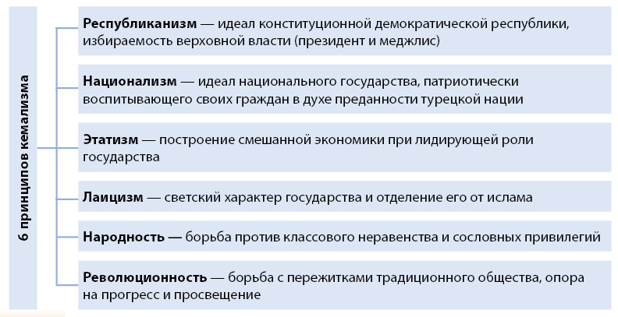
Во второй половине 1920-х — 1930-е гг. в Турции осуществлялась модернизация в разных сферах культурной, социально-экономической и политической жизни. Еще в марте 1924 г. был ликвидирован халифат, упразднялось министерство по делам религий, были закрыты медресе (религиозные учебные заведения), из ведения духовенства изымалось судопроизводство. Вводилось новое административное деление на вилайеты (губернии), подчиненные непосредственно центру. Эти реформы заложили основу первой республиканской конституции, принятой 20 апреля 1924 г. и оформившей господство национальной буржуазии и помещиков. В стране устанавливался однопартийный режим НРП. В 1925—1928 гг. были приняты новые, по европейскому образцу, уголовный и гражданский кодексы. Запрещалось многоженство, вводились европейский календарь, европейская одежда и новый латинский алфавит вместо прежнего арабского. В 1934 г. был издан закон о введении фамилий. М. Кемаль принял фамилию Ататюрк, означавшую «отец турок». Главным содержанием экономической политики являлся этатизм. В ходе реформ окончательно оформилась идеология кемализма, включавшая в себя шесть основных принципов.
С началом Второй мировой войны Турция заявила о своем нейтралитете, затем она лавировала между враждующими державами «оси Берлин — Рим — Токио» и государствами — членами антигитлеровской коалиции. Только в феврале 1945 г. страна объявила войну Германии и Японии.
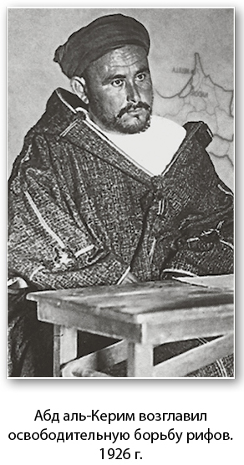
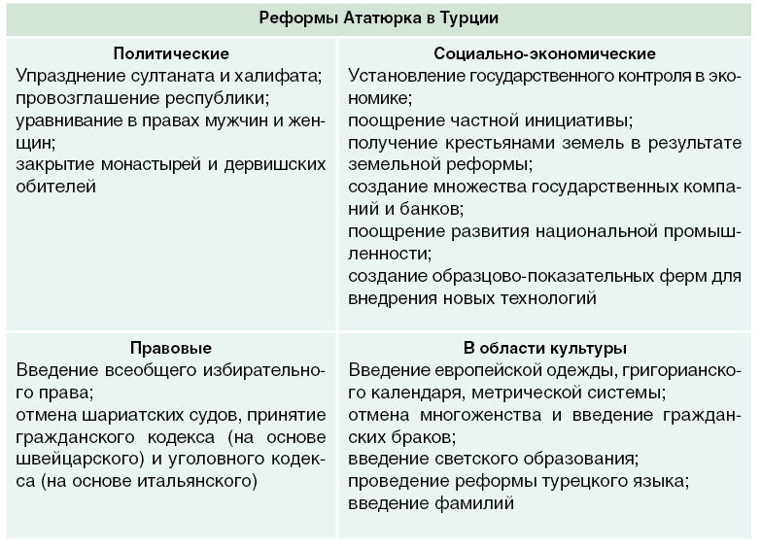
Особенностью национально-освободительного движения в Иране являлась борьба всех патриотических сил против влияния Великобритании и России (СССР) в стране. После оккупации территории Ирана английскими войсками (1918) началось вооруженное сопротивление интервентам. К власти в 1925 г. пришел Реза-шах, основатель новой шахской династии Пехлеви. После установления режима личной диктатуры шаха в стране начались реформы, направленные на модернизацию государства и консолидацию нации. Но постоянная борьба между сторонниками монархии и иранской буржуазией привела к тому, что в Иране усилилось влияние более развитых стран.
На Африканском континенте национально-освободительное движение приобрело наиболее активные формы в Египте и Марокко. Крупные восстания в 1919 и 1921 гг. под руководством партии Вафд заставили Англию подписать в 1922 г. декларацию о предоставлении Египту независимости, но англичане еще долго сохраняли здесь свое влияние. В Марокко, в горной местности Риф, в 1921—1926 гг. племена рифов, провозгласив республику, оказали упорное сопротивление Франции и Испании.
В целом освободительное движение в период между двумя войнами являлось важным политическим фактором. Страны Азии и Африки все более решительно поднимались на борьбу за обретение независимости.

3. Особенности развития Японии
На фоне сложного положения в большинстве азиатских стран Япония была положительным исключением.

Уже на рубеже 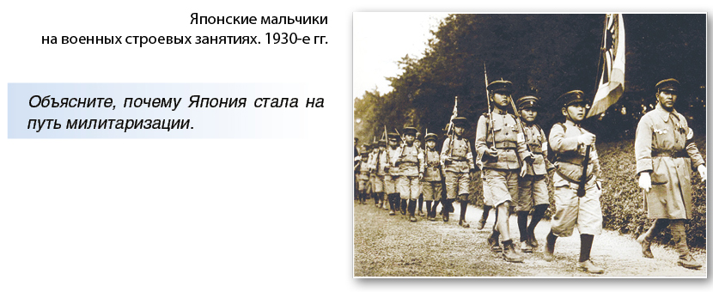XIX—XX вв. в ней наблюдались ускоренные темпы экономического развития. Эта страна, которая пошла по пути относительной европеизации, избежала колониальной судьбы большинства азиатских государств. В начале ХХ в. японская цивилизация, по-прежнему испытывавшая недостаток природных ресурсов, даже пыталась стать новым геополитическим центром и активизировала колониальную экспансию под лозунгом «Великой Азии». Ее агрессия в основном была направлена на Корею, Китай, остров Тайвань. В 1930-е гг. правящая элита провозгласила курс на создание «новой политической и экономической структуры». Это означало дальнейшую модернизацию страны на основе усиления военно-государственного контроля над экономикой, милитаризации экономики, а также распространение тоталитарных тенденций в политической жизни. Началось сближение Японии с нацистской Германией и фашистской Италией.

4. Латинская Америка
В первой половине XX в. развитие экономики Латинской Америки носило ярко выраженный экспортно-сырьевой характер. Аргентина и Уругвай вывозили мясо и зерно. Страны тропической зоны Центральной Америки и Карибского бассейна, Колумбия, Эквадор, Бразилия экспортировали фрукты, кофе и сахар. Мексика, Венесуэла, Перу, Боливия, Чили поставляли на мировой рынок минеральное сырье (серебро, нефть, стратегические металлы, олово, медь и др.). Сырьевая специализация экономики вынуждала латиноамериканские страны импортировать промышленную продукцию и передовые технологии из Европы и США.
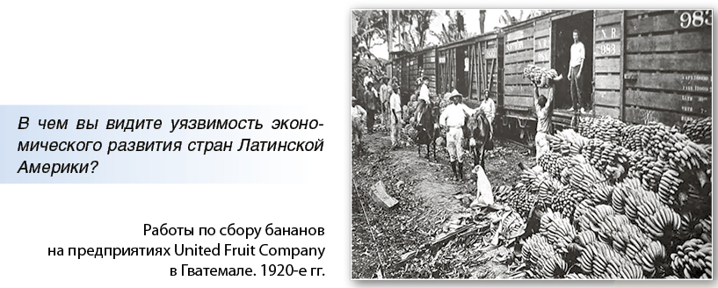
Мировой экономический кризис привел к резкому сокращению спроса на сельскохозяйственную и сырьевую продукцию, падению национального производства, росту безработицы и понижению уровня жизни населения. В странах Латинской Америки обострились социальные противоречия. В Бразилии и на Кубе произошли революции, в Никарагуа развернулась партизанская борьба. С целью выхода из кризиса правящие круги латиноамериканских стран активизировали политику государственного регулирования. В это же время американский президент Ф. Рузвельт провозгласил в отношении Латинской Америки политику «доброго соседа», означавшую отказ США от интервенции в страны региона, то есть от прежней «политики большой дубинки».

Вопросы
1. Что сдерживало и что способствовало модернизации социально-политической и экономической систем стран Востока в межвоенный период?
2. Определите значения понятий: «мандат», «мандатарий», «подмандатная территория». Объясните, почему Д. Ллойд Джордж охарактеризовал мандатную систему следующим образом: «Мандаты являются просто маскировкой для аннексий».
3. В межвоенный период многие страны Азии, Африки и Латинской Америки стали на путь модернизации. Покажите, как происходил этот процесс, на примере одной из стран.
4. Определите особенности социально-экономического развития стран Латинской Америки в межвоенный период.
5. 1920-е гг. для стран Востока стали периодом активизации национально-освободительного движения. А что происходило в это время в западных странах и Советской России? Составьте синхроническую таблицу.

